SERVICIOS DE INTERNET | PRÁCTICAS | SERVIDOR WEB APACHE (I)
Versión para macOs
- Descargamos la iso de internet (fijarse en que sea arquitectura arm si tienes un M1, M2, M3, M4) https://rockylinux.org/es-ES/download
- Iniciamos VirtualBox (si no lo tenemos, lo instalamos)
- Dentro de virtualbox:
  - Creamos una nueva máquina virtual, basada en linux
  - VM Name: le damos el nombre que queramos
  - ISO Image: completamos con la ruta en la que tenemos la iso que hemos descargado
  - Os: Linux
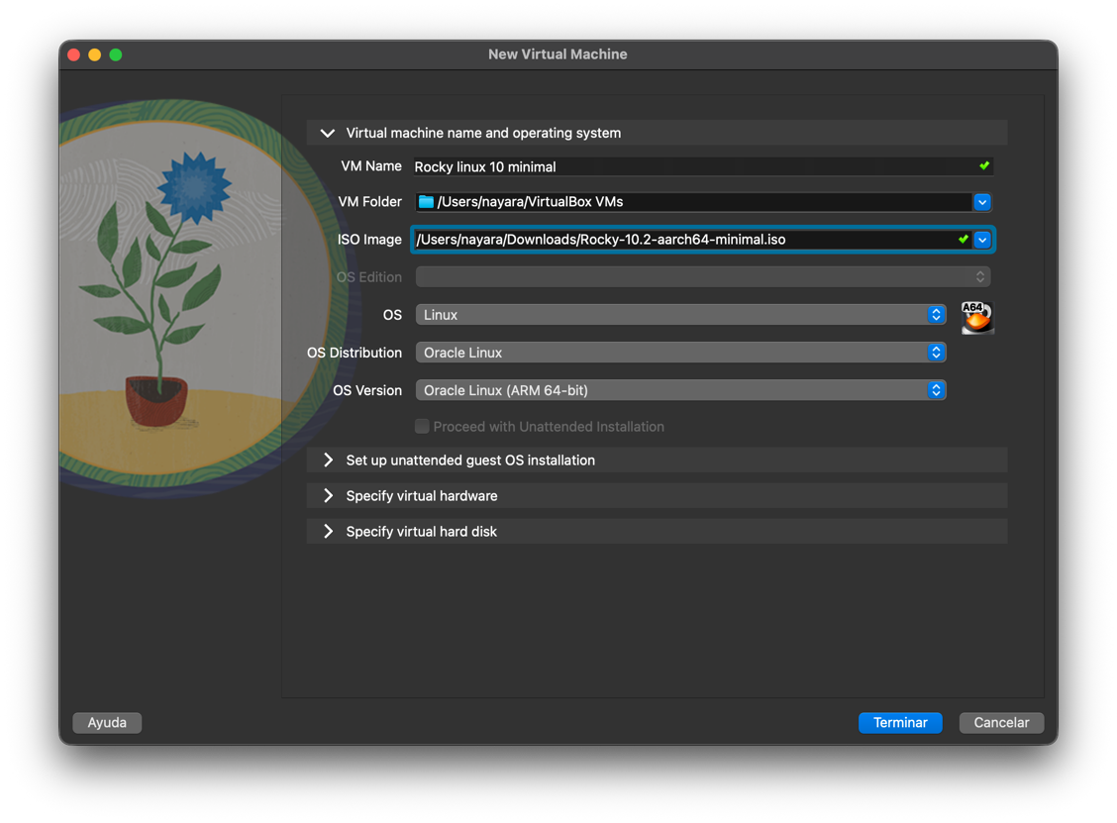
  - Especificamos el software
    - Base Memory: 4094MB = 4GB (son suficientes para esta práctica)
    - Number of CPUs: 4
    - Marcamos Use EFI si no está marcado
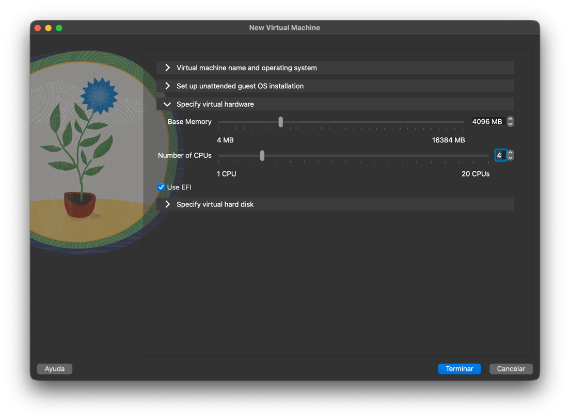
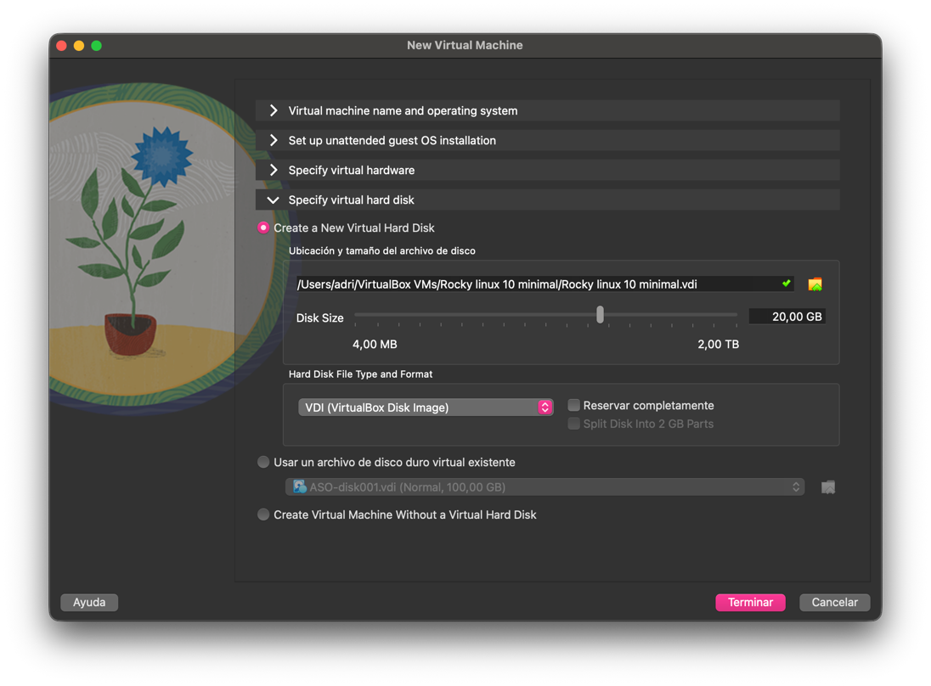
  - Le damos a Terminar e iniciamos la máquina virtual
  - Cuando se carguen las opciones nos movemos con las flechas y seleccionamos la opción Install Rocky Linux Minimal 10.2
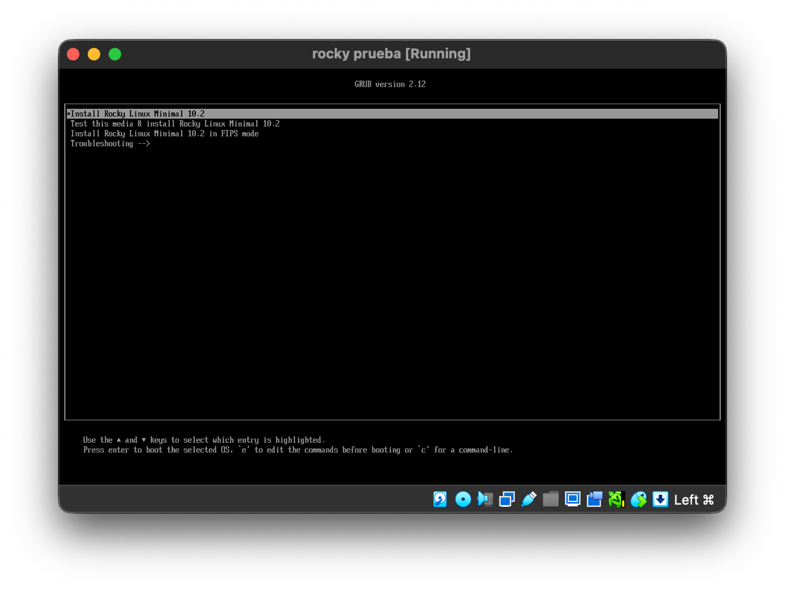

  - Se iniciará el proceso de instalación y tendremos que configurar el idioma y le daremos a continuar
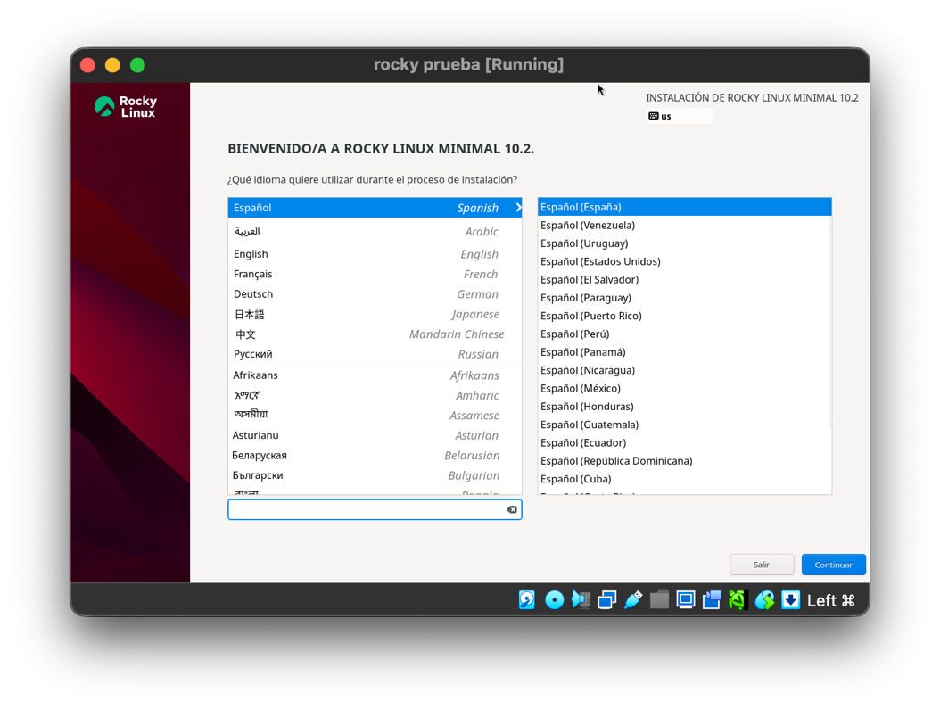
  - Terminará la instalación y tendremos que configurar el destino de instalación, root, y un usuario (los usaremos en la práctica)
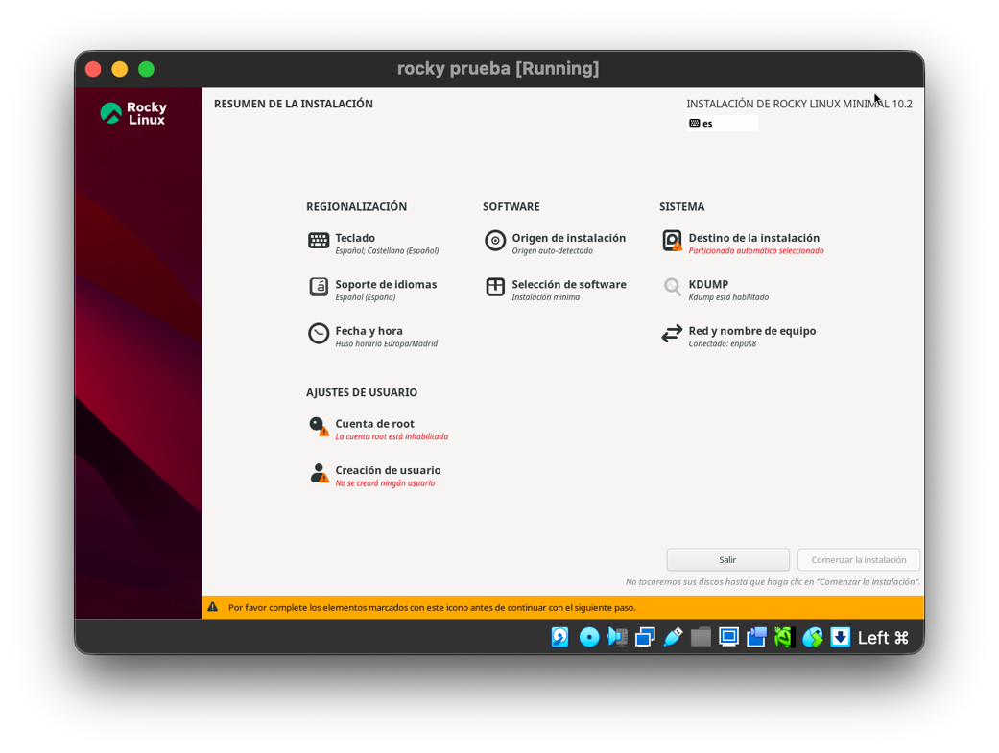
  - En destino de la instalación seleccionamos el disco que hemos creado
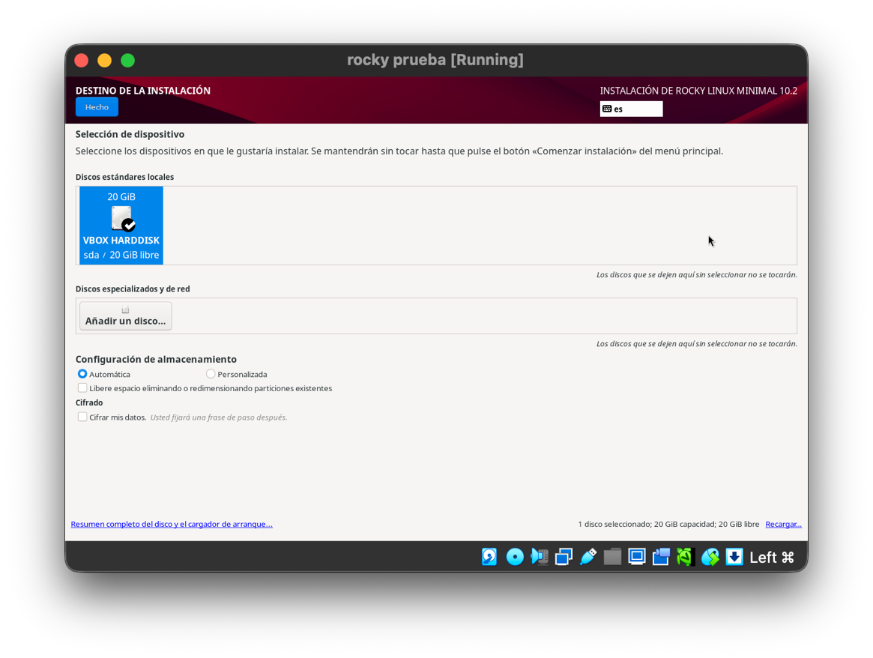
  - Rellenamos la contraseña de root y marcamos activar la cuenta de root
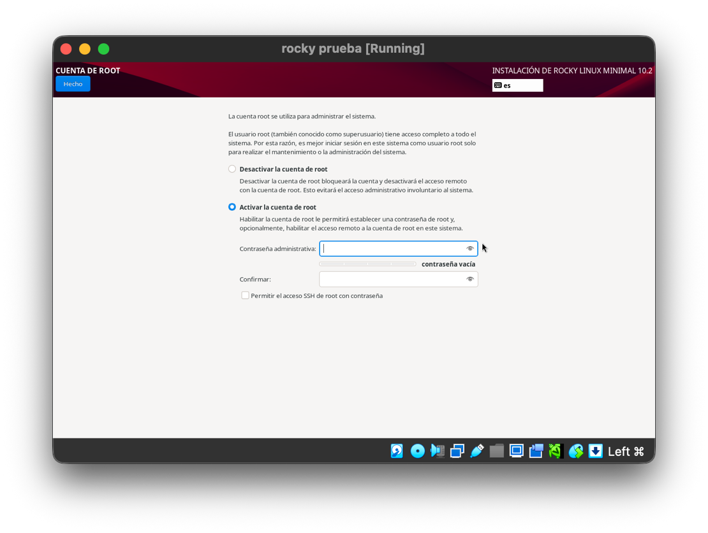
  - Rellenamos el nombre de usuario y la contraseña (con los datos que queramos)
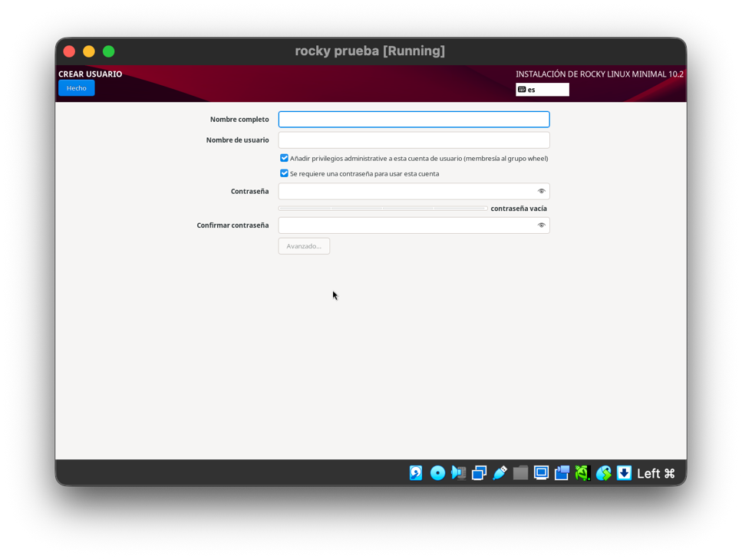
  - Una vez terminado nos aparecerá la Shell. Introducimos nuestro usuario y contraseña
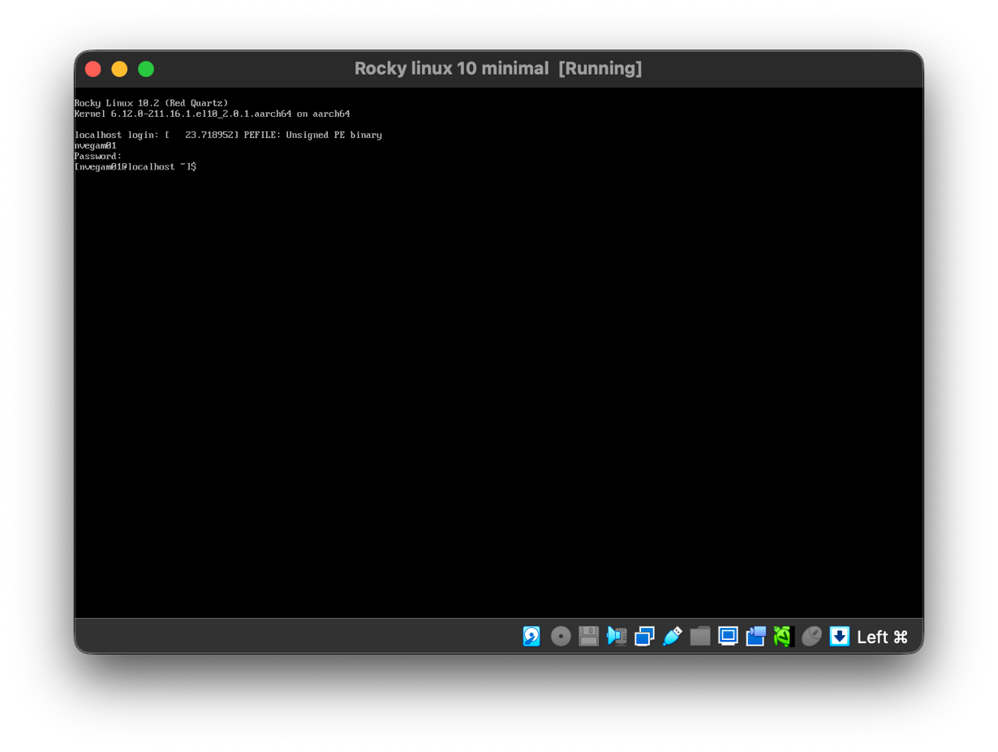
- La ova que da el profesor viene con SE Linux y firewall desactivado, por tanto, vamos a hacer eso
  - Comprobamos que la versión es correcta: cat /etc/rocky-release
    - Nos debería salir: Rocky Linux release 10.2 (Red Quartz)
  - Comprobamos que tenemos conexión con la red: ping -c 4 google.com
    - Nos deberían salir mensajes del tipo: 64 bytes from…
  - Comprobamos la dirección ip: ip addr
    - Guardamos el ip del /24 que nos aparezca que en algún momento lo necesitaremos
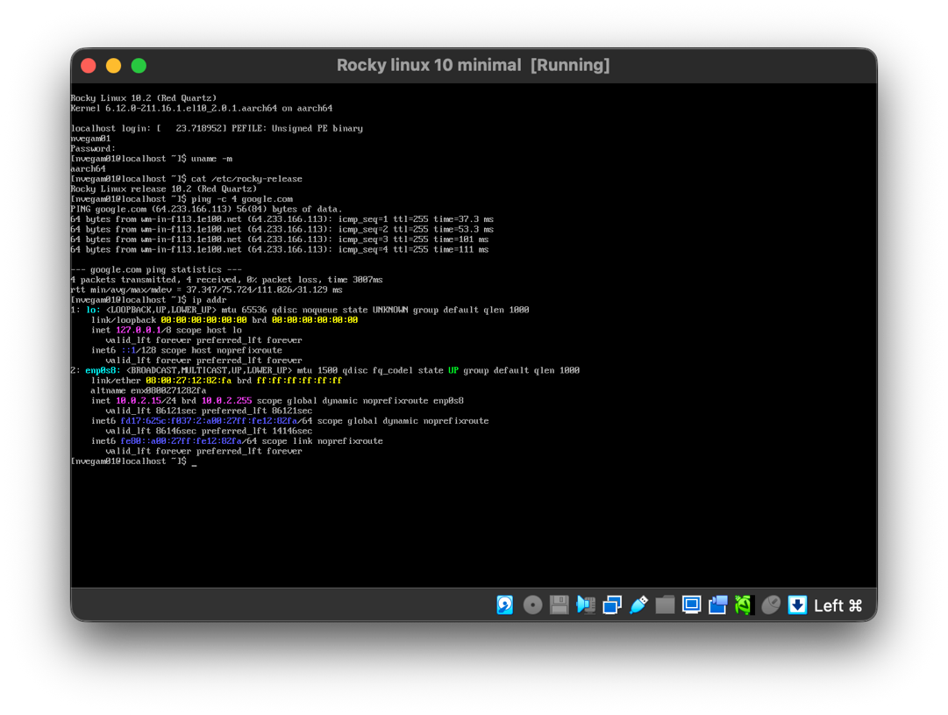
  - Usamos el comando: getenforce
    - Nos debería salir: Enforcing
  - Escribimos: sudo nano /etc/selinuc/config
    - Cuando nos pida la contraseña la escribimos
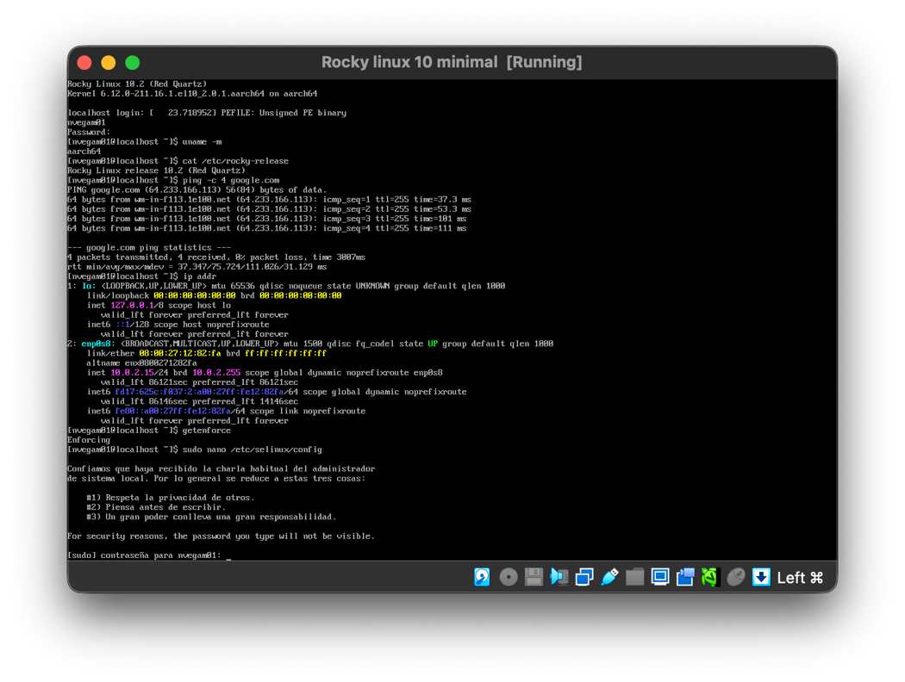
  - Se nos abrirá el archivo. Buscamos donde pone SELINUX y cambiamos el enforcing por disabled
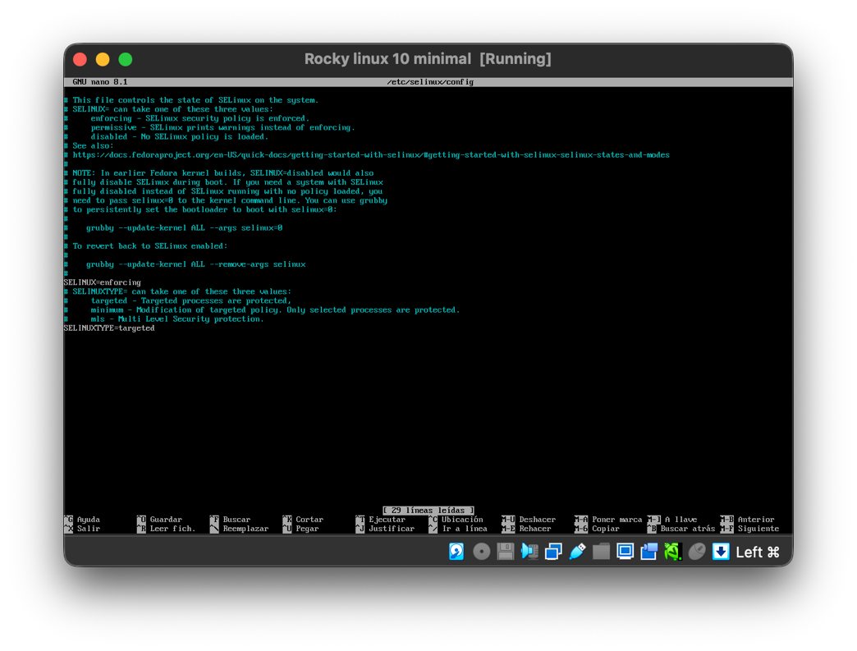
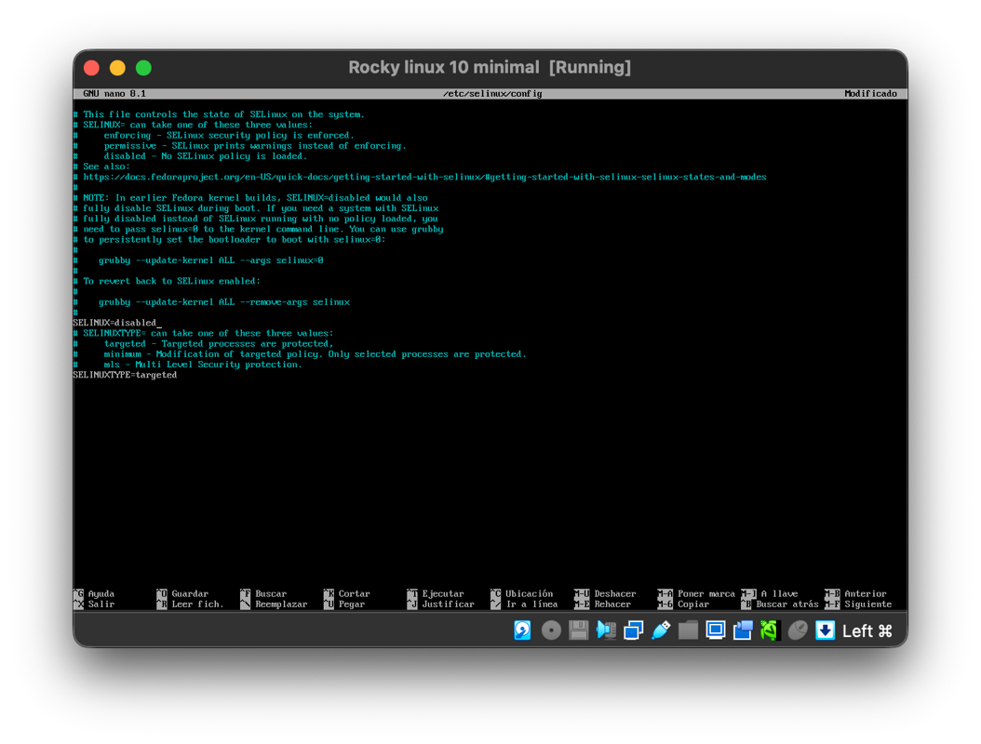
  - Hacemos: sudo reboot
  - Volvemos a iniciar con nuestro usuario y contraseña
  - Volvemos a probar getenforce y debería salir Disabled
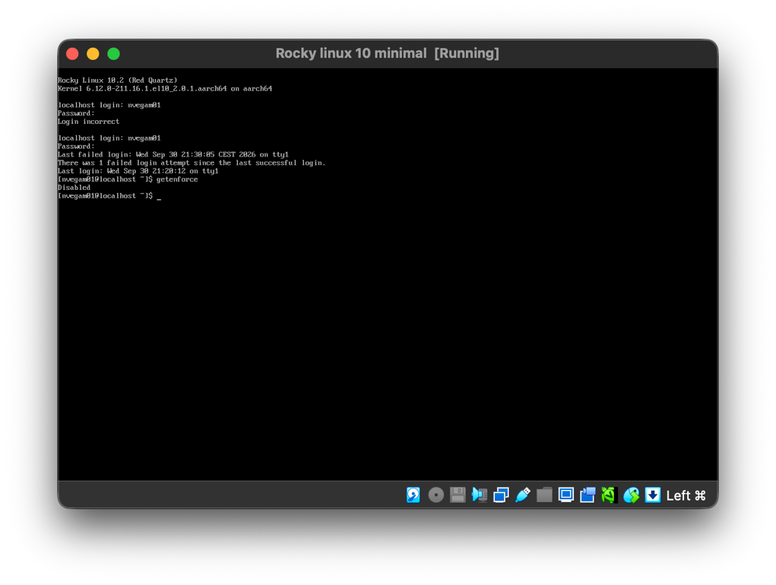
  - Ahora comenzamos a desactivar el firewall con el comando: sudo systemctl disable –now firewalld y rellenamos cuando nos pida la contraseña
    - Comprobamos con: sudo systemctl is-enabled firewalld y sudo systemctl is-active firewalld
    - Nos debería salir disabled, inactive, respectivamente
  - Ya estaría la iso lista para iniciar la practica
